1 . 安装插件

|  |  |
| --- | --- |
|  | [Email Extension Plugin](http://wiki.jenkins-ci.org/display/JENKINS/Email-ext+plugin) |

可以自定义邮件触发类型，发送的消息的格式

2.jenkins-->系统管理🡪系统设置

系统管理员邮箱、邮件通知、默认发送地址的邮箱保持一致

邮件服务器地址保证正确，使用SMTP验证 用户名和密码保证填写正确

端口号，ssl ，默认后缀名可选（如果以后要使用的邮箱的格式都是一样的，加了后缀名是十分方便的）



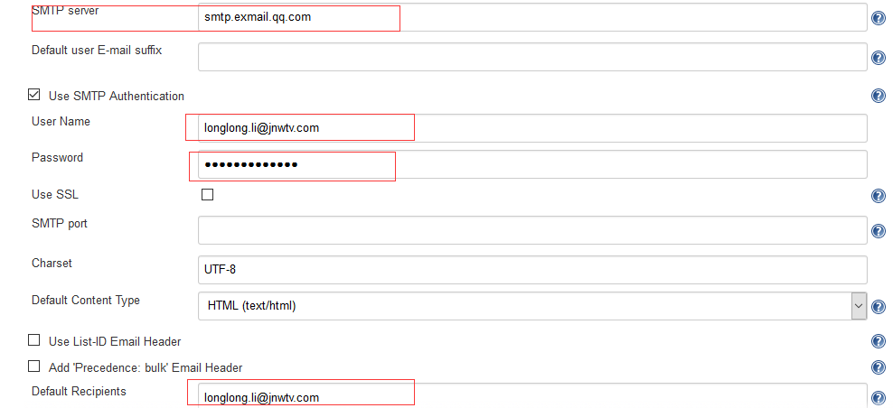

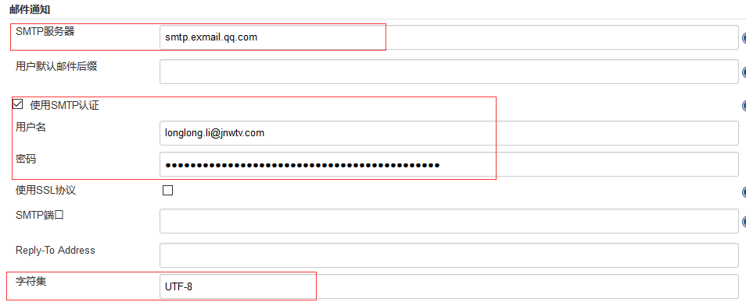

注：

1. 常用邮件服务器地址：

qq邮箱： smtp.qq.com

腾讯企业邮箱： smtp.exmail.qq.com

2.使用qq邮箱服务器的时候，填写的密码是smtp开启时的授权码

3.一般发送的邮件的格式

<!DOCTYPE html>

<html>

<head>

<meta charset="UTF-8">

<title>${ENV, var="JOB_NAME"}-第${BUILD_NUMBER}次构建日志</title>

</head>

<body leftmargin="8" marginwidth="0" topmargin="8" marginheight="4"

offset="0">

<table width="95%" cellpadding="0" cellspacing="0"

style="font-size: 11pt; font-family: Tahoma, Arial, Helvetica, sans-serif">

<tr>

<td><br />

<b><font color="#0B610B">构建信息</font></b>

<hr size="2" width="100%" align="center" /></td>

</tr>

<tr>

<td>

<ul>

<li>项目名称 ： ${PROJECT_NAME}</li>

<li>构建编号 ： 第${BUILD_NUMBER}次构建</li>

<li>SVN 版本： ${SVN_REVISION}</li>

<li>触发原因： ${CAUSE}</li>

<li>构建日志： <a href="${BUILD_URL}console">${BUILD_URL}console</a></li>

<li>构建 Url ： <a href="${BUILD_URL}">${BUILD_URL}</a></li>

<li>工作目录 ： <a href="${PROJECT_URL}ws">${PROJECT_URL}ws</a></li>

<li>项目 Url ： <a href="${PROJECT_URL}">${PROJECT_URL}</a></li>

</ul>

</td>

</tr>

<tr>

<td><b><font color="#0B610B">变更集</font></b>

<hr size="2" width="100%" align="center" /></td>

</tr>

<tr>

<td>${JELLY_SCRIPT,template="html"}<br/>

<hr size="2" width="100%" align="center" /></td>

</tr>

</table>

</body>

</html>